2012年预征入伍网上报名填写说明
一、网上报名对象：2009级全日制在校生（男）
二、网上报名步骤：
1.登录http://zbbm.chsi.com.cn，点击学生报名入口。如果已经在“中国高等教育学生信息网”（下简称“学信网”）注册过的用户，请使用在学信网注册的用户名和密码登录；如果没有在学信网未注册过的，请点击“注册”，按要求注册用户名和密码。
2.用学信网注册的用户名和密码登录网址：
http://zbbm.chsi.com.cn，点击学生报名入口
3.登录“大学生预征报名系统”
个人基本信息
（1）学号：此学号为在省教厅的学籍号，不是在学校用的考试学号。学号共计十二位，，2009********，（2009代表入学年份）。如不知道，在学信网中登录自己的账号可以查询，也可到系部查询；
（2）学校所在地： “广东 广州 花都”；
（3）学校资助部门地址：广东省广州市花都区狮岭镇海布光明路5号广州工商职业技术学院体育管，学校邮编：510850；
学费/贷款信息
（1）应缴学费总金额：学生本人在校三年期间应缴纳的学费总额（只是学费，不包含其他费用）；实际缴纳学费总金额：学生本人在校三年期间所缴纳的学费总额（只是学费，不包含其他费用）；
（2）如果有生源地助学贷款的同学，请根据当时办理助学贷款的手续，仔细填写生源地助学贷款栏目；
（3）用于学费补偿的银行账户和汇款账户只能选择一种，如果选用银行账户，示例如下：
开户行名称：中国**银行
开户行账号：************************
开户行地址：**省**市**路**号中国**银行**支行**分理处
上传照片信息
1.不上传照片的话，默认照片来自学籍学历库；
2.如果自行上传照片请按规定格式、背景上传：背景为红色或蓝色背景；尺寸大小为：宽×高 = 120px × 160px；照片格式为：1MB以内JPEG格式的图片；切不可上传自己的生活照，因为此照片用来打印《应届毕业生预征对象登记表》，《应届毕业生预征对象登记表》是装在新兵档案中的原始材料；
报名状态
以上信息确认无误后，点击确认报名；如果发现填写错误也可先取消报名，修改以后，再点击确认报名；
打印
应届毕业生预征对象登记表： pdf格式 （须用B5纸打印一份，装新兵档案）
应届毕业生预征对象登记表存根： pdf格式 （须用B5纸打印一份，武装部）
应征入伍高校毕业生补偿学费代偿国家助学贷款申请表： pdf格式 （须用A4纸打印两份，每份打印正反两面，一份交学生处学校留存；另一份学生本人办理学费代偿手续）
学费代偿手续学校审核程序
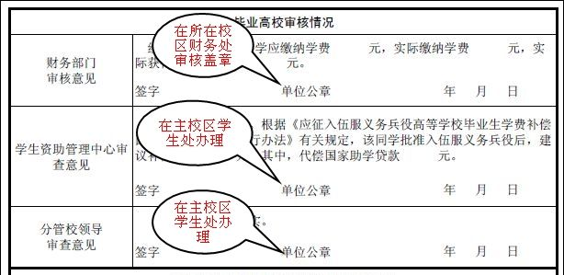
注：打印表格可先不用打印，确认可以入伍后再打印

